Мастер-класс по изготовлению дидактической игры для детей раннего возраста
«Домашние животные и их детёныши»
Изготовила: Гик Юлия Юрьевна
воспитатель д/с №46 «Светлячок» г. Псков
Цель: поделиться опытом с педагогами и родителями по созданию дидактической игры для детей из бросового материала.
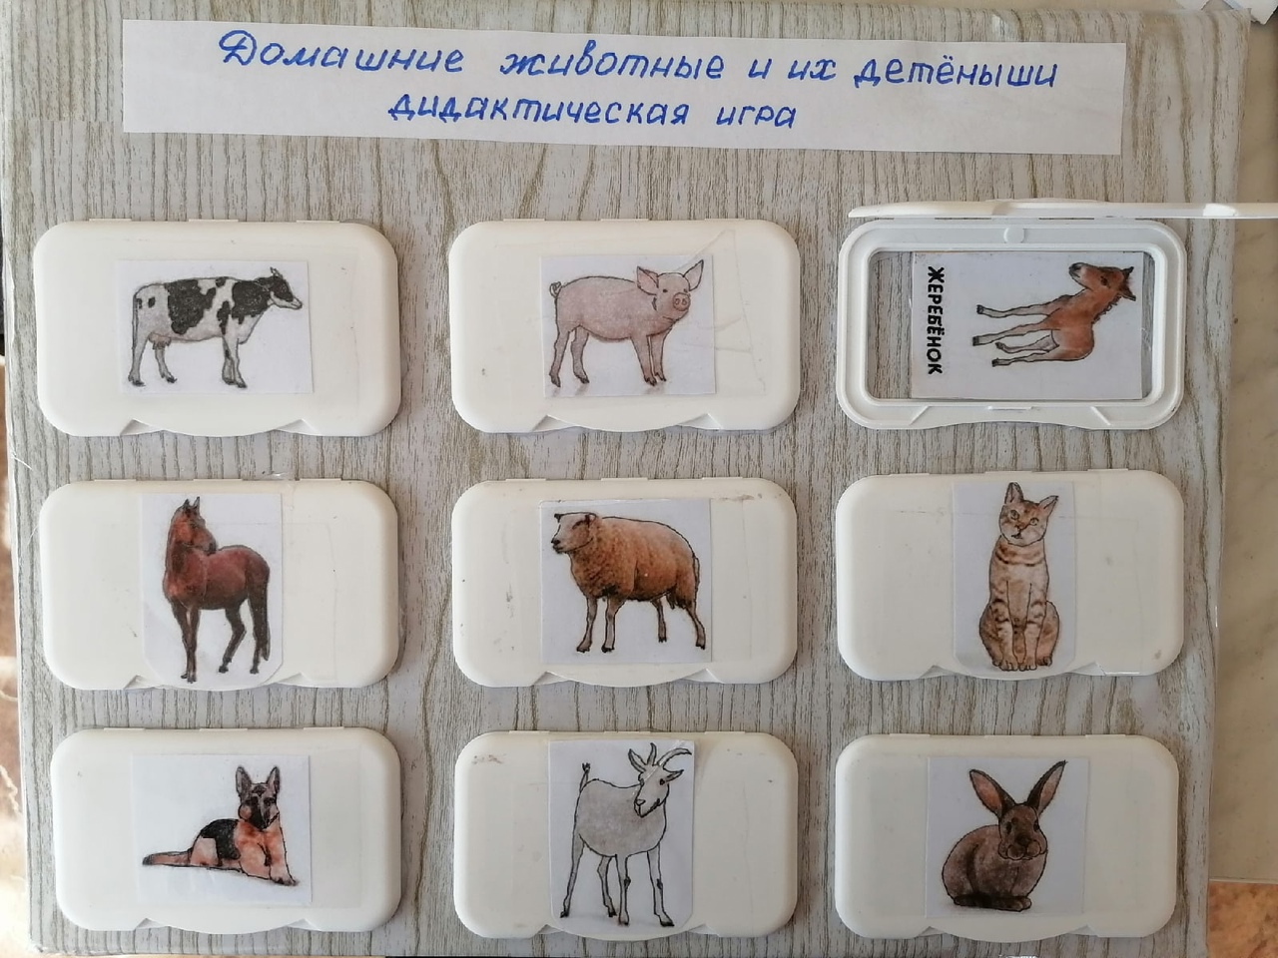
Материалы и оборудование: картонная коробка, самоклеющаяся плёнка, скотч, клей-пистолет, пластиковые закрывашки от влажных салфеток, распечатанные картинки домашних животных.
Ход работы. Возьмём картонную коробку и разрежем её на две части. Размер можете выбрать на своё усмотрение. 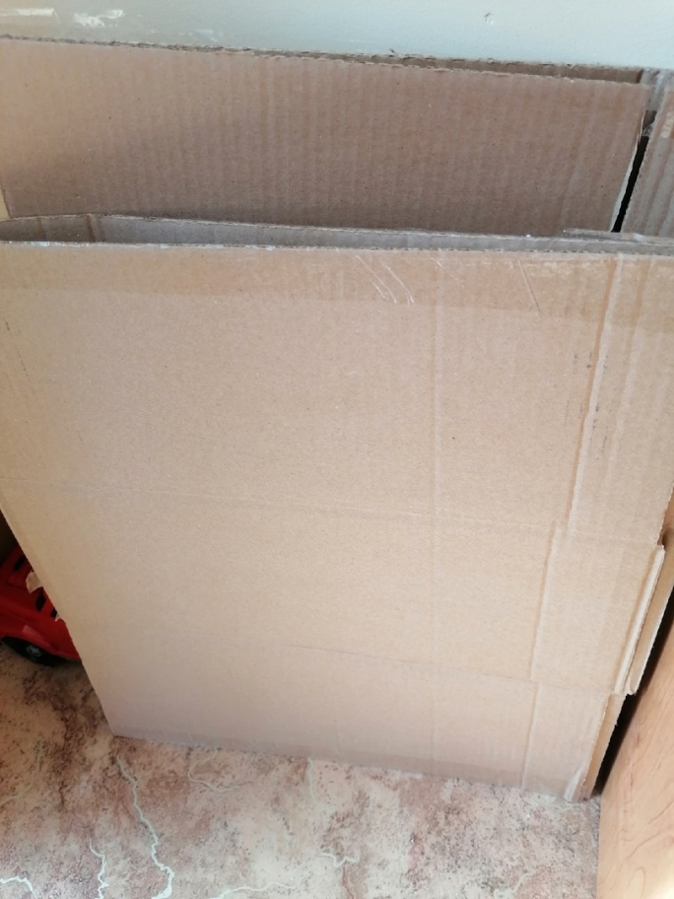 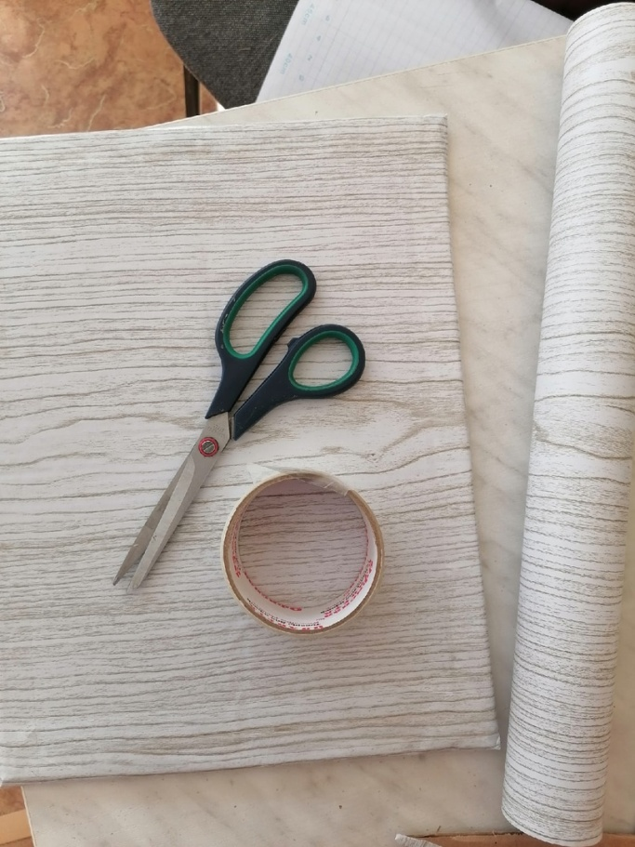
Чтобы основа игры была плотная, картон свернуть пополам и закрепить скотчем. Затем обклеиваем картон самоклеящейся плёнкой. Края основы закрепляем скотчем, чтобы со временем не потрепались.
Затем, с помощью горячего клея, приклеиваем крышки.
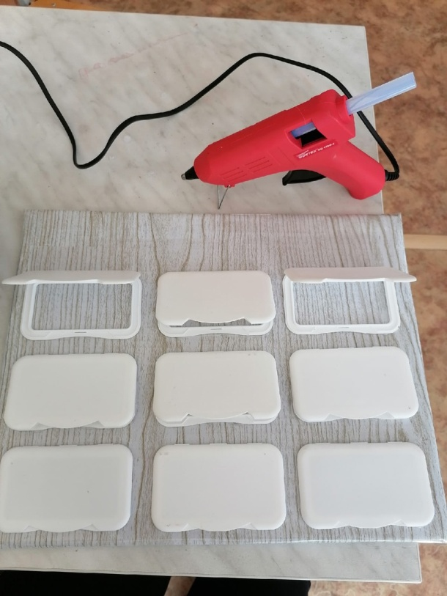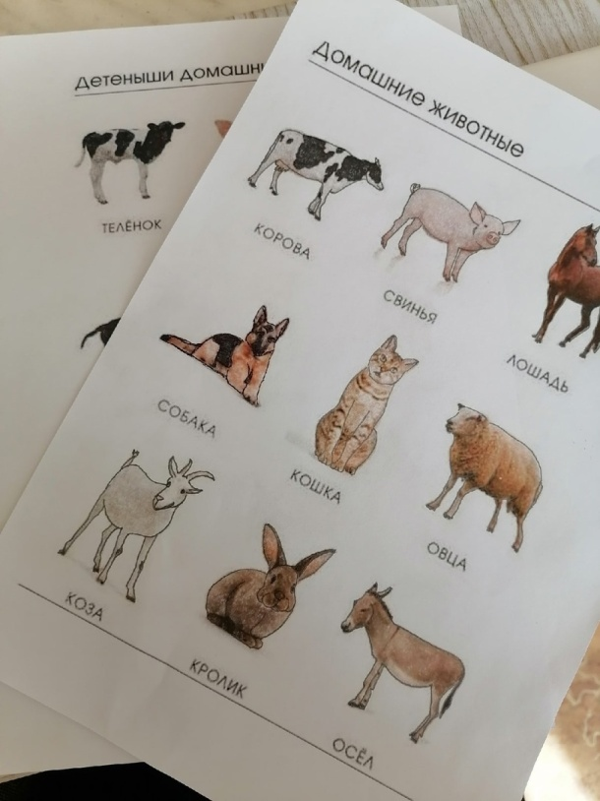
Нарезаем картинки с животными и приклеиваем их на каждую крышку. Детёнышей животных приклеиваем на картон и ламинируем скотчем.
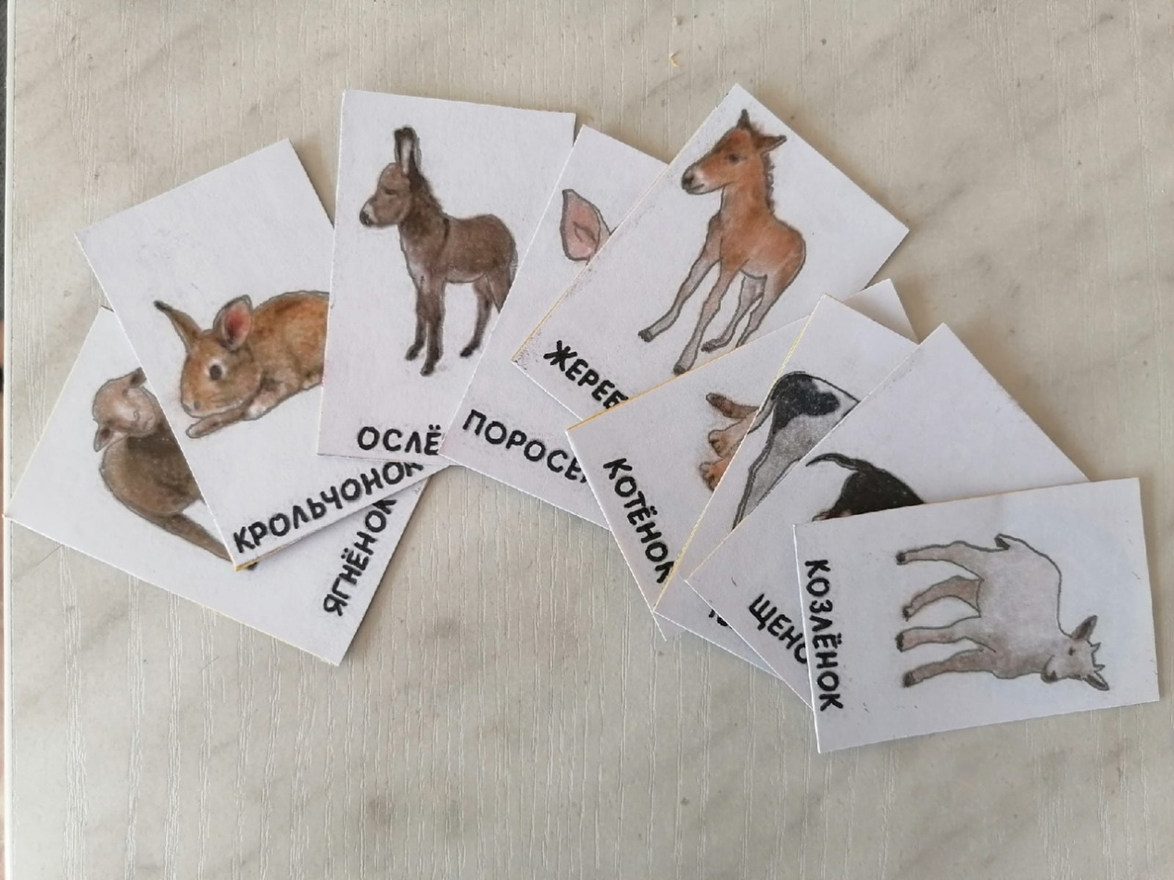
Чтобы карточки не терялись, можно приклеить конверт на обратной стороне основы.
Вот такая интересная игра получилась.
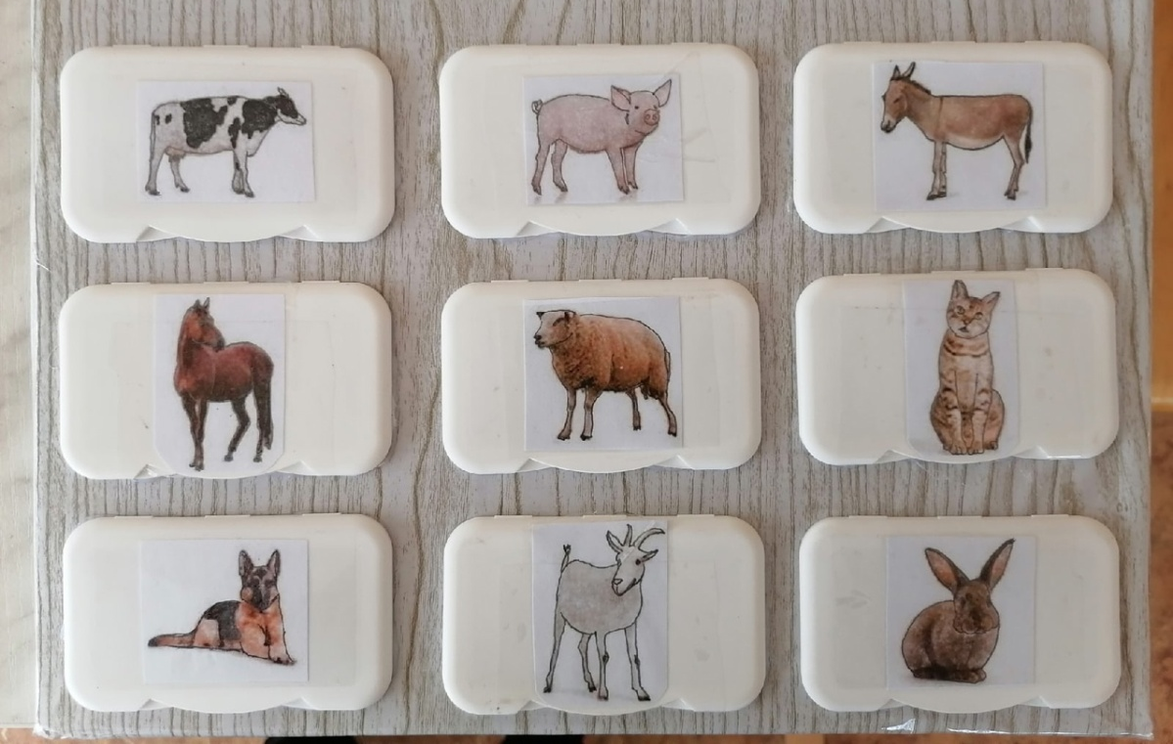
Малышам она очень понравилась, так как развивается не только логическое мышление, речь, но и сенсорное, зрительное восприятие.
По этому образцу можно сделать разнообразное количество дидактических игр, как математических, так и познавательных. Спасибо за внимание.

